МИНИСТЕРСТВО НАУКИ
И ВЫСШЕГО ОБРАЗОВАНИЯ РОССИЙСКОЙ ФЕДЕРАЦИИ

ПЕНЗЕНСКИЙ ГОСУДАРСТВЕННЫЙ УНИВЕРСИТЕТ

Кафедра «Государственное управление и социология региона»

Курсовая работа
по дисциплине «Демография»
на тему «Брачная и семейная структура населения РФ по итогам переписей населения»

Выполнил студент : _____________ Панькина А.С.
Группа: 17ЭГ1

Руководитель: к.с.н., доцент __________ Луканин А.В.

Работа защищена с оценкой ____________

Дата защиты ____________

Пенза 2018
МИНИСТЕРСТВО НАУКИ
И ВЫСШЕГО ОБРАЗОВАНИЯ РОССИЙСКОЙ ФЕДЕРАЦИИ
Федеральное государственное бюджетное образовательное учреждение высшего образования
«ПЕНЗЕНСКИЙ ГОСУДАРСТВЕННЫЙ УНИВЕРСИТЕТ»
Кафедра «Государственное управление и социология региона»
Направление 38.03.04 «Государственное и муниципальное управление»

«УТВЕРЖДАЮ» Зав. кафедрой
С.И.Неделько
« » 2018 г.
З А Д А Н И Е
на курсовую работу
по дисциплине:
«Демография»
Студенту группы 17ЭГ1:
Панькиной Антонине Сергеевне

1. | Тема работы: | «Брачная и семейная структура населения РФ по итогам переписей населения»
2 | Утверждена распоряжением по кафедре
3. | Срок предоставления работы к защите

Руководитель
« » 2018 г. __________________________________А.В.Луканин
подпись, инициалы, фамилия

Задание принял к исполнению
«_____» ____________________2018 г. _____________________________________А.С. Панькина
подпись, инициалы, фамилия

Содержание

Введение……………………………………...……………………………..2
1 Теоретические аспекты брачной и семейной структуры населения…………………………………………………………………………..6
1.1 Семейная структура населения………………………………………..6
1.2 Брачное состояние и брачная структура населения………..……….12
2 Анализ тенденции брачной и семейной структуры населения в РФ по итогам переписей населения……………………………………………………14
2.1 Брачная и семейная структура населения РФ по итогам переписи населения 2002 года……………………………………………………………..14
2.2 Анализ изменения брачной и семейной структуры населения РФ по итогам переписи 2010 года……………………………………………………..17
3 Предложения по улучшению брачной и семейной структуры населения в РФ………………………………………………………………….30
Заключение ………………………………………………………………32
Список использованных источников…………………………………...34

Введение

Актуальность исследования обусловлена сложившейся демографической ситуацией в России ХХI века, которая характеризуется низким уровнем рождаемости (в 1,5-2,0 раза ниже, чем требуется для простого воспроизводства населения, по этому показателю Российская Федерация занимает одно из последних мест в мире); огромным количествмо производимых абортов во всех возрастах (на сегодняшний день приблизительно 2/3 беременностей заканчивается абортом, по этому показателю Российская Федерация занимает одно из ведущих мест в мире); высоким уровнем младенческой смертности (в 3-4 раза выше, чем в большинстве развитых стран), смертности мужчин трудоспособного возраста (особенно в последнее десятилетие XX века), частоты осложнений во время беременности и родов (этот показатель достигает 100%).
Всё перечисленное послужило причиной наступившей в современной России демографической катастрофы, исключительной по своему характеру, масштабам, темпам развития и возможным последствиям. Ситуация усугубляется повсеместным снижением уровня здоровья во всех популяциях населения, высоким уровнем разводимости, внебрачной рождаемости, значительными числом и долей неполных семей, нерегистрируемых брачных союзов, текущим социально-экономическим положением в стране, низким уровнем и качеством жизни большинства населения, неудовлетворительным состоянием систем здравоохранения, образования, социальной защиты населения.
В этой связи возникает необходимость поиска путей выхода из сложившейся ситуации, что, в частности, предполагает разработку эффективных мер по укреплению института семьи в России. Показателями эффективности предложенных мер должны в перспективе стать повышение рождаемости до уровня простого замещения поколений и её дальнейшая стабилизация, значительное снижение количества производимых абортов, снижение уровня младенческой смертности, уменьшение числа и доли разводов и неполных семей, внебрачных рождений и т.д.
Степень разработанности проблемы. Проблемам происхождения институтов семьи и брака посвящен ряд работ Э.Вестермарка («Происхождение человеческого брака», 1889; «История человеческого брака», 1898; «Краткая история брака», 1926; «Будущее брака в западной цивилизации», 1936), который отстаивал идею неизменности патриархальной семьи. Это критиковалось многими другими учёными, в частности Ф.Энгельсом, у которого концепция исторической изменчивости форм семьи и брака получила существенное развитие.
Тему утраты семьёй своих традиционных функций разрабатывает Э.Берджесс, говоря о смене типов семьи на уровне малой социальной группы. Близкими групповому подходу классическими примерами изучения семейной жизни в различных обществах выступают исследования Б.Малиновского, К.Аренсберга и С.Кимбела, Б.Шлезингера.
В отечественной науке отсутствие в течение длительного времени исследований проблем семьи как института воспроизводства населения также было обусловлено прежде всего отсутствием актуальности подобных исследований, поскольку, как и в большинстве развитых стран Запада, в нашей стране репродуктивная социальная функция достаточно эффективно выполнялась институтом семьи приблизительно до середины 60-х годов. Считанные единицы авторов уделяли должное внимание проблемам снижения качества и эффективности реализации институтом семьи репродуктивной социальной функции, а также массовой дезорганизации внутрисемейных отношений, которая выражалась в увеличении числа разводов, неполных семей, дефектах воспитания подрастающего поколения. Перечисленным и смежным с ними проблемам были посвящены работы основателя отечественной социологии семьи А.Г.Харчева, а также С.И.Голода, М.С.Мацковского, А.И.Антонова, А.Г.Вишневского, В.А.Борисова, Л.Е.Дарского, И.С.Кона, А.Б.Синельникова, А.Г.Волкова, В.В.Бойко. Концепция А.Г.Харчева, полноценной альтернативы которой в отечественной социологии семьи не создано до сих пор, сформировалась под влиянием марксистско-ленинской трактовки места и роли семьи в обществе и государстве и парадигмы структурно-функционального анализа, в частности идей Т.Парсонса и Р.Мертона. Её центральный вопрос - социальные функции семьи, главными из которых являются репродуктивная и социализирующая.
С началом прямой убыли населения России в 1992 году широкую распространённость получили прикладные социологические, демографические и медико-социальные исследования проблем, семья как институт воспроизводства населения, история, тенденции и перспективы его развития, демографические проблемы семьи, рассматриваются, в основном, в работах А.И.Антонова, С.И.Голода, М.С.Мацковского, А.Б.Синельникова, В.А.Борисова, В.Н.Архангельского, Т.А.Гурко, В.В.Елизарова, Л.Е.Дарского, И.С.Кона, Н.М.Римашевской, В.М.Медкова, А.Г.Вишневского, А.Г.Волкова.
Наконец, все предложения в научной литературе и нормативно-правовых документах по укреплению семьи и изменению демографической ситуации имеют оперативный или среднесрочный характер, тогда как большая инерционность демографических процессов требует принятия долгосрочных мер.
Всё вышесказанное предопределяет выбор цели и задач исследования.
Цель исследования – изучение и выявление особенностей брачной и семейной структуры населения РФ по итогам переписей населения.
В соответствии с заявленной целью необходимо решить следующие задачи исследования:
- на основе анализа семейной структуры населения выделить основные черты и составляющие семьи и семейной структуры;
- проанализировать категории брачное состояние и брачная структура населения;
- исследовать брачную и семейную структуру населения РФ по итогам переписи населения 2002 года;
- проанализировать изменения брачной и семейной структуры населения РФ по итогам переписи 2010 года.
- определить предложения по улучшению брачной и семейной структуры населения в РФ.
Объект исследования – брачная и семейная структура населения в современной России.
Предмет исследования – тенденции брачной и семейной структуры населения в РФ по итогам переписей населения
Методологической основой исследования выступают следующие методологические принципы
- принцип системности;
- принцип сравнительного анализа;
- принцип конкретно-исторического подхода.
Теоретической основой исследования выступают работы следующих авторов Антонов А.И., Бубнов И.А., Возьмитель А.А., Синельников А.Б., Смирнова И.В.
Работа состоит из введения, трех глав, заключения и списка использованных источников.

1 Теоретические аспекты брачной и семейной структуры населения

1.1 Семейная структура населения

Семейная структура населения, с демографической точки зрения, представляет собой распределение населения по значениям характеристических признаков, которые выражают отношение индивида к социальному институту семьи. С социологической точки зрения, семья - это общность людей, основанная на единой общесемейной деятельности, связанная узами супружества, родительства, родства, которая осуществляет воспроизводство населения и преемственность семейных поколений, социализацию индивидов и поддержание существования членов семьи. Со статистико-описательной, семья – разновидность домохозяйства, то есть группы лиц, проживающих в одном помещении (доме, квартире), ведущих полностью или частично общий бюджет и связанных совместной деятельностью (хозяйственно-производственной, потребительско-бытовой) [1, с. 24].
Домохозяйство в свою очередь представляют собой часть социального и биологического воспроизводства, связанную с социально-экономической макроструктурой, может быть определено как группа лиц или отдельное лицо, ведущих хозяйство и проживающих совместно. Их классифицируют следующим образом:
- несемейные (в противоположном случае)
- семейные (если члены домохозяйства связаны отношениями супружества, родительства или родства)
- смешанные (объединяющие как связанных, так и не связанных семейными узами людей)
Семейные домохозяйства чаще называют семьями, это различие между социологическим и статистико-описательным (переписным) определениями семьи надо иметь в виду, когда речь идет о семейной структуре населения.
Различие между семейными, несемейными и смешанными домохозяйствами является основанием для их первичной группировки по типам, а также для построения структуры населения по типам домохозяйства. В первом случае подсчитывается число и доля семейных, несемейных и смешанных домохозяйств. Во втором — подсчитывают число и долю лиц, проживающих в домохозяйствах каждого типа. Домохозяйства делятся также на простые и сложные. Простые домохозяйства состоят или из одного лица, или из одной нуклеарной семьи. Сложные— это соответственно все прочие домохозяйства.
Еще одним основанием классификации домохозяйств является их размер (величина). По этому критерию домохозяйства делятся на:
- одиночные;
- групповые. (состоящие из 2, 3, 4 и т.д. человек, групповые домохозяйства могут быть и семейными, и несемейными, и смешанными).
Заключение брака предшествует формированию семьи как особого социального феномена, в рамках которого осуществляется рождение и воспитание детей, проходит значительная часть человеческой жизни. Однако в содержательном плане, напротив, семья предшествует браку, детерминирует его, делает отношения между мужчиной и женщиной, те формы сожительства или сексуального партнерства, которые сопровождаются рождением детей, браком [6, с. 57].
Демография из всего возможного многообразия семейных структур населения выделяет и изучает те, которые прямо и непосредственно связаны с воспроизводством населения. Критерием отбора таких структур выступает центральный, системообразующий атрибут семьи, а именно общность людей, связанных узами супружества-родительства-родства (триединство отношений).
Подавляющее большинство семей страны характеризуется наличием триединства отношений супружества-родительства-родства (т.е. являются семьями в строгом смысле слова). С другой стороны, несемейное (в указанном строгом смысле слова) население состоит из тех, кто является родителем, но без супружества, либо находится в фактическом или легитимном браке без детей, либо вообще не связан ни с кем такого рода отношениями.
Обычно «ядром» семьи (статистико-переписной) считают супружескую пару и все статистические классификации состава семей строятся в зависимости от добавления к «ядру» детей, родителей или родственников супругов [4, с. 39]. С социологической точки зрения, правильнее за основу брать наиболее распространенный в населении тип семьи с триединством названных отношений — основной тип семьи, а те семейные объединения, которые образуются при вычитании одного из трех отношений, лучше, как сказано выше, именовать семейными группами.
Типы семейных структур многообразны и образуются в зависимости от наличия и характера супружества, родства и родительства.
При этом различные классификации семей могут пересекаться или не совпадать друг с другом.
Отсутствие всех трех компонентов характеризует человека, лишенного всяких семейных связей внутри домохозяйства, к которому он принадлежит. С социологической точки зрения, такой человек не относится ни к какой семье. Статистика же учитывает его на момент переписи или как домохозяйство, состоящее из одного человека, или как члена несемейного или смешанного домохозяйства (не рассматривая его, однако, отдельно). Уточнение на момент переписи очень важно, оно подчеркивает, что речь идет исключительно о статистическом (переписном) понимании семьи. Человек, даже живущий отдельно, может быть (или воспринимать себя) членом какой-нибудь семьи (родительской или своей собственной), лишь на время силою обстоятельств вынужденным жить отдельно от нее. Это может быть студент в общежитии, военнослужащий в казарме, заключенный и т.д.
В противоположность этому, полнота отношений супружества-родительства-родства характеризует, как сказано, основной тип семьи. Последний подразделяется на нуклеарные (простые) и сложные семьи.
Нуклеарные (простые) семьи — это семьи, состоящие из одной брачной пары с детьми [1, с. 61-62].
В сложной семье к этому семейному ядру добавляются другие родственники как по восходящей линии (прародители, прапрародители), так и по боковым линиям (различные родственники каждого из супругов). Сложная семья может также включать в себя несколько брачных пар, члены которых связаны родственными узами и ведением совместного хозяйства. Примером этого может служить проживание в одном жилище и ведение общего бюджета с родителями семьи одного из детей. В статистике семью, имеющую в своем составе хотя бы одну брачную пару, называют полной семьей.
Отсутствие отношений супружества (хотя бы одной брачной пары) характеризует вырожденную (осколочную) семейную группу, называемую в статистике неполной семьей. Это может быть мать или отец с детьми, братья и/или сестры, живущие вместе и т.п.
Отсутствие отношений родительства-родства характеризует просто брачную пару, которая или еще, или уже не имеет детей.
В статистике брачную пару с детьми или без детей, а также неполную семью без родственников по восходящей или по боковым линиям объединяют под общим названием нуклеарной, или биологической семьи, определение, которой, как видим, отличается от данного выше социологического ее определения.
С позиций воспроизводства населения весьма важным критерием построения демографической типологии семей служит стадия жизненного цикла семьи [7, с. 63].
Семейный цикл определяется стадиями родительства. По критерию родительства выделяются четыре фазы, или стадии: пред- и прародительства, репродуктивного и социализационного родительства, и, как минимум, пять ключевых событий — заключение и распад брака, рождение первенца и последнего ребенка, вступление в брак одного из детей или рождение внука. Семейный цикл начинается с предродительства — периода от заключения брака и до рождения первенца. Затем наступает стадия репродуктивного родительства — период между рождениями первого и последнего детей. Эта стадия частично пересекается (а в случае единственного ребенка — полностью совпадает) со стадией социализационного родительства, т.е. периодом от рождения первенца до выделения из семьи (чаще всего через вступление в брак) последнего ребенка. Завершается семейный цикл стадией прародительства — периодом от рождения первого внука до смерти одного из прародителей.
От своего возникновения до своего распада семья проходит через ряд стадий, которые являются предметом демографического анализа. Как правило, семья возникает в момент заключения брака. Семья растет с рождением каждого ребенка. От рождения последнего ребенка до того момента, когда первый ребенок покидает дом, величина семьи остается постоянной. В связи со вступлением в брак детей величина семьи постепенно уменьшается до исходной величины (два человека). Со смертью первого, а затем и второго супруга семейный цикл заканчивается [1, с. 73].
Строгая система статистических показателей семей отсутствует. Чаще всего семейный состав населения характеризуют распределением семей по величине, типам, числу ядер семей, иногда в сочетании с распределением членов семей по тем или иным социально-демографическим признакам (возрасту, брачному состоянию, семейному состоянию и др.). Распространенным показателем является средняя величина семьи (частное от деления членов всех семей на число семей), иногда применяется и обратная величина - коэффициент семейности. Для экономический характеристики семьи употребляется показатель семейной нагрузки - число иждивенцев, приходящихся в среднем на одного члена семьи, имеющего за­нятие или самостоятельный источник средств существования.
Весьма важным критерием классификации семей является их детность. При этом речь идет не просто о группировке семей по чисто количественному показателю числа детей — 0 детей, 1, 2, 3 детей и т.д. Речь идет о выделении демографических типов семей по детности как социологической характеристике определенного типа репродуктивного поведения. В соответствии с этим критерием все семьи делятся на три типа: малодетные, среднедетные и многодетные семьи.
Малодетные семьи — это те, которые имеют 1—2 детей, каковое число слишком «мало» как с точки зрения социальнопсихологической, так и с точки зрения воспроизводства населения, демографической. Среднедетные семьи — это те, в которых 3—4 ребенка, что является вполне достаточным для так называемого слегка расширенного воспроизводства, а также для возникновения внутригрупповой динамики. Многодетные семьи — это те, в которых 5 и более детей, т.е. намного больше, чем это нужно для замещения поколений [12, с. 49].
По оценке В.А. Борисова, для того, чтобы предшествующие поколения просто замещались последующими, распределение семей по детности должно быть следующим: бездетных «семей» — 4%, однодетных семей — 10%; двухдетных — 35%, трехдетных — также 35%, четырехдетных — 14% и 2% — пятидетных и более, или, иначе, необходимо чтобы каждая семья имела в среднем примерно 2,6 ребенка [2, с. 121]. Другими словами, для обеспечения хотя бы простого воспроизводства населения необходимо, чтобы среднедетных и многодетных семей было не менее 51% от всех семей. Для того, чтобы обеспечить слегка расширенное воспроизводство, доля семей этих двух типов должна быть не менее 60%, доля малодетных — З5%

1.2 Брачное состояние и брачная структура

Брачное состояние – положение индивида по отношению к институту брака, определяемое в соответствии с обычаями или правовыми нормами той или иной страны.
Независимо от формы брака все люди делятся на состоящих в браке и на тех, кто в браке не состоит. Последние, в свою очередь, делятся на никогда не состоявших в браке, вдовых и разведенных. Эти четыре категории являются основными категориями брачного состояния, или брачного статуса, которые выделяются демографической статистикой большинства стран. В нашей стране при переписях населения в разное время учитывали разное число брачных состояний - от двух (состоит в браке, не состоит в браке) до четырех названных выше [13, с. 31].
Помимо этих четырех основных брачных статусов в статистике некоторых стран выделяют и другие. В частности, иногда выделяют состоящих в зарегистрированном и незарегистрированном браке. В последнее время интерес к этим двум категориям усиливается в связи с резким ростом доли т.н. внебрачных рождений. У нас в стране эти дополнительные категории брачного состояния впервые фиксировались во время микропереписи 1994 г., они также учитывались при переписи в 2002 г.
Брачная структура строится по данным переписей или микропереписей, т.е. является моментной характеристикой. Обычно распределение по брачному состоянию комбинируют с группировками по полу и возрасту, получая тем самым брачную структуру как всего населения, так и населения разного пола и возраста. Расчет брачной структуры в межпереписные периоды практически невозможен из-за упомянутой несопоставимости данных о брачном состоянии по переписям и текущему учету [5, с. 150].
Надо иметь в виду, что действующий в настоящее время в нашей стране порядок учета брачного состояния создает некоторые методические трудности при сопоставлении данных переписей населения, с одной стороны, и текущего учета демографических событий, с другой. В нашей стране при проведении переписей населения действует принцип самоопределения и брачное состояние опрашиваемого записывается исключительно с его слов. С другой стороны, при регистрации рождений и смертей, а также во многих других случаях требуется документальное подтверждение брачного статуса. Поэтому данные из разных источников оказываются несопоставимыми [14, с. 84].
Вступая в брак, разводясь или овдовев, люди меняют свой брачный статус, переходя из одного брачного состояния в другое. На уровне всего населения эти случаи смены брачного состояния (а также случаи овдовения) образуют массовый процесс переходов, которые в своей совокупности представляют воспроизводство брачной структуры. Этот процесс на уровне населения страны или региона получил название воспроизводство брачной структуры.
К показателям брачной структуры населения относятся:
• абсолютная численность всех перечисленных выше категорий населения в зависимости от состояния в браке;
• удельные веса перечисленных ранее категорий в общей численности населения [10, с. 73].
Знание брачной структуры населения необходимо для лучшего понимания процессов формирования и распада семей, тенденции изменения рождаемости, смертности, воспроизводства населения в целом. Ведь, как и любая другая моментная демографическая структура, распределение населения по брачному состоянию, с одной стороны, отражает на себе прошлую динамику демографических процессов (не только брачности и разводимости, но и рождаемости и смертности, а также миграции), а с другой, - позволяет прогнозировать их динамику, возможные уровни и изменения в будущем. Вот почему анализ брачной структуры является важным элементом изучения воспроизводства населения

2 Анализ тенденции брачной и семейной структуры населения в РФ по итогам переписей населения

2.1 Брачная и семейная структура населения РФ по итогам переписи населения 2002 года

Численность населения является одной из наиболее главных социальных характеристик общества, ведь изменения в численности населения, его возрастном составе, брачной и семейной структурах, а также демографические процессы, которые обусловливают эти изменения, отражают сложные, противоречивые, а порой и трагические события в жизни стран и населяющих их народов. Изменения, происходящие в численности населения имеют большое социально-экономическое значение в жизнедеятельности общества. Роль численности населения столь же универсальный параметр, как и роль времени, и применима ко всем эпохам. Она связана со всей экономической, социальной и культурной деятельностью человечества, составляющей его историю и его будущее.
Для получения и формирования данных о показателях населения страны в демографии используется система различных источников информации, дополняющих друг друга:
- текущий статистический учет социально-демографических событий (рождение, смерть, брак, развод), осуществляемый непрерывно;
- текущие регистры (списки, картотеки) населения, а также выборочные и специальные социальные обследования.
Однако, самым крупномасштабным и многоцелевым источником информации о населении является перепись населения.
Учет населения в России имеет давнюю историю, берущую начало в IX веке, он носил несовершенный характер и имел, как правило, фискальную цель. В XIX в. в царской России была проведена единственная всеобщая перепись населения, которая до сих пор является ценнейшим источником демографической, социальной, экономической информации о населении. На протяжении XX столетия в нашей стране было проведено 9 переписей, каждая из которых является отражением политики и экономики своего времени.
Начало XXI века в новой России ознаменовано проведением в октябре 2002 года Всероссийской переписи населения. Несмотря на то, что для ряда западных стран классическая перепись перестала быть основным источником информации о населении (там действует регистровый учет населения), для большинства стран мира, в том числе, и для России, перепись населения остается основным и самым крупномасштабным источником разносторонней информации о жителях страны [3, с. 56].
Перепись населения - самая крупномасштабная форма социально-статистического обследования. Уникальный, непревзойденный по полноте и точности источник разносторонних характеристик населения, в том числе и выходящих за границы предмета демографии, с помощью которого и определяется брачная и семейная структура населения нашей страны. Информация, полученная в результате переписи, дает материал, для анализа социально-экономических процессов, происходящих в стране, для изучения демографической ситуации и демографических показателей [9, с. 18].
По итогам переписи было установлено, что в 2002 году, на территории Российской Федерации число супружеских пар составило 34 миллиона, что меньше показателя 1989 года на 2 миллиона. Из общего числа супружеских пар 3 млн. (10%) состояли в незарегистрированном браке.
Показатели брачной структуры из учета общего числа супружеских пар указали на то, что в незарегистрированном браке состояли 3,3 миллиона, или 9,7% от общего числа.
Брачная структура населения в возрасте 16 лет и более характеризовалась тем, что в ходе опроса 4,2 тыс. человек в возрасте моложе 16 лет указали, что они состоят в браке, из них почти половина (2,3 тыс.) — в незарегистрированном (таблица 1, рисунок 1).
Таблица 1 - Брачная структура населения в возрасте 16 лет и более в 2002 г.
 | Оба пола | Мужчины | Женщины
 | 2002 г. | 2002 г. | 2002 г.
Население в возрасте 16 лет и более,  млн. человек, | 118,7 | 54,1 | 64,6
из них:
никогда не состоявшие в браке | 24,9 | 13,6 | 11,3
состоящие в браке (зарегистрированном и незарегистрированном) | 67,9 | 33,9 | 34,0
вдовые | 13,5 | 1,9 | 11,6
разведенные официально и разошедшиеся | 11,2 | 4,1 | 7,1
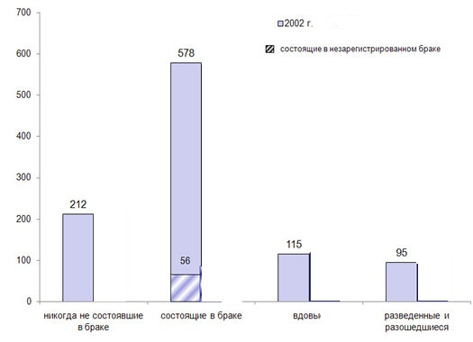
Рисунок 1 - Брачное состояние населения (на 1000 человек в возрасте 16 лет и более) [8].
По данным переписи 2002 г. рождаемость у женщин в возрасте 15 лет и более, проживающих в частных домохозяйствах, характеризуется следующими данными (таблица 2):
Таблица 2 - Рождаемость у женщин в возрасте 15 лет и более в 2002 г.
 | Млн. человек | В % к итогу
 | 2002 г. | 2002 г.
Все женщины в возрасте 15 лет и более, ответившие на вопрос о рождаемости  из них указали:  число рожденных детей: | 62,9 | 100
1 | 19,2 | 30,5
2 | 21,2 | 33,7
3 | 5,6 | 8,9
4 | 1,6 | 2,5
5 и более | 1,7 | 2,7
не родили ни одного ребенка | 13,6 | 21,7
Среднее число рожденных женщинами детей в 2002 году – 1513.В городских населенных пунктах этот показатель составил в 2002 г. – 1350, а в селе в 2002 г. – 1993 [15].
В следующем пункте мы рассмотрим как изменилась ситуация в брачной и семейной структуре населения к 2010 году, определим основные тенденции.

2.2 Анализ изменения брачной и семейной структуры населения РФ по итогам переписи 2010 года

В современных, довольно сложных, социально-экономических условиях, которые обусловлены существенными изменениями модели демографического поведения населения (вызванные рыночными преобразованиями в стране): граждане стали создавать семьи в более позднем возрасте; получили распространение внебрачная рождаемость и неформальные союзы, одним из главных приоритетов страны является содействие увеличению рождаемости.
При проведении переписей населения 2002 г. и 2010 г. единицей наблюдения в качестве учетной единицы было установлено домохозяйство, а не семья, как было при проведении ранних переписей населения. В отличие от семьи члены домохозяйства могут быть связаны отношениями кровного родства или отношениями, вытекающими из брака, либо быть не родственниками, либо и теми, и другими.
В РФ по итогам переписи населения, проведенной в 2002 г., в общем числе домашних хозяйств в РФ удельный вес частных домохозяйств составлял 99,87 %, число проживающих в них – 99,90 %, а по итогам переписи 2010 г. в них проживали 98,67 % [8,10].
Важное значение в изучении семейной структуры населения имеет анализ основных показателей брачности и разводимости. За период с 2002 по 2010 г. наблюдаются позитивные тенденции в сфере семейных отношений, характеризующиеся увеличением числа браков на только в абсолютном выражении, но и в расчете на 1000 человек населения при одновременном сокращении количества разводов в абсолютном и относительном выражении. Но в 2015 г. по данным Росстата количество браков в расчете на 1000 человек населения сократилось по сравнению с «благополучным» 2010 г. с 8,5 ед. до 7,9 ед., число разводов также снизилось (табл. 1).
Таблица 1 - Число браков и разводов в РФ [17]
Год | Тыс. единиц |  | В расчете на 1000 человек населения
Год | Браков | Разводов | Браков | Разводов
2002 | 1019,8 | 853,6 | 7,1 | 5,9
2010 | 1215,1 | 639,3 | 8,5 | 4,5
В РФ 2010 год характеризуется высокими показателями брачности населения, рожденного в период демографического всплеска в 1983–1987 гг., а в то время как в 2015 г. на смену этой когорты пришло малочисленное поколение, рожденное в 1990-е годы, не осуществившее равноценной замены предыдущей когорте. Численность лиц старше 16 лет, которые в соответствии с законодательством РФ имеют право вступать в брак, возросла в 2010 г. по сравнению с 2002 г. по результатам переписей населения c 118,72 млн чел. до 119,70 млн чел. (на 976,9, или на 0,8 %). При этом численность населения, указавшего состояние в браке, сократилась в течение рассматриваемого периода на 1599,8 тыс. чел. (на 1,4 %), состав в 2010 г. по данным Росстата 115,95 млн чел. Негативной тенденцией, по нашему мнению, является сокращение не только численности лиц, указавших состояние в браке, но и число граждан, находящихся в зарегистрированном браке, при одновременном увеличении численности лиц, находящихся в незарегистрированном браке. В 2010 г. по сравнению с 2002 г. численность лиц, находящихся в зарегистрированном браке, снизилась на 3590,3 тыс. чел. (на 5,9 %), а их удельный вес в общей численности населения старше 16 лет в стране за этот же период сократился с 51,6 до 48,2 %. За период с 2002 по 2010 г. число граждан, находящихся в незарегистрированном браке в течение рассматриваемого периода возросло на 21886,4 тыс. чел. (на 33,0 %). Число лиц, никогда не состоящих в браке, со кратилось на 0,9 млн чел (на 3,6 %). Численность вдов (вдовцов) возросла на 0,2 млн чел. (на 1,5 %), что свидетельствует об увеличении смертности одного из супругов и объясняется, по нашему мнению, существенным различием в продолжительности жизни мужчин и женщин. Если по результатам переписи 2002 г. 3,3 млн супружеских пар не состояли в зарегистрированном браке, то в 2010 г. число таких союзов увеличилось до 4,4 млн, что составило 13,0 % от общего числа супружеских пар в стране (табл. 2).

Таблица 2 Население РФ по состоянию в браке [16].
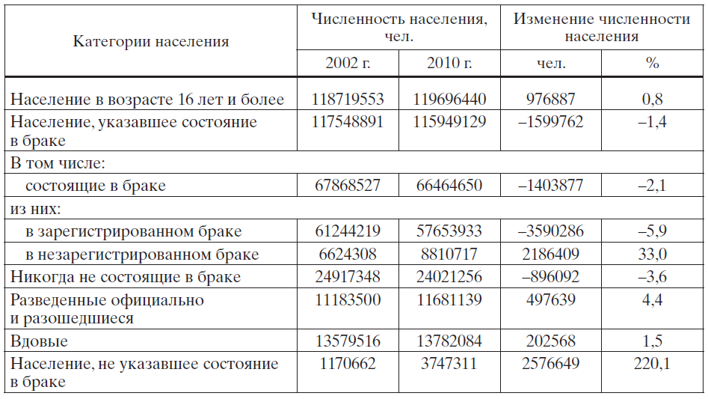
За период с 2002 по 2010 г. удельный вес лиц старше 16 лет, находящихся в зарегистрированном браке, в общей численности населения в возрасте 16 лет и более сократился с 51,6 до 48,2 % при увеличении доли граждан, состоящих в незарегистрированном браке, с 5,6 до 7,4 %, что, по нашему мнению, также оказывает негативное влияние на развитие брачно-семейных отношений в стране. В течение рассматриваемого периода наблюдается незначительное снижение (на 0,9 п.п.) доли лиц, никогда не состоящих в браке в общей численности населения старше 16 лет. Примечательно, что численность населения, которое не предоставило информацию о состоянии в браке, возросло в течение рассматриваемого периода в 3,2 раза, а их удельный вес возрос с 1,0 до 3,1 %. Это можно объяснить двумя обстоятельствами. Во-первых, гражданин не состоял в зарегистрированном браке и не знал, что отвечать на поставленный вопрос, а во-вторых, лицо пока официально не разведено, но и не проживает в брачном союзе. В структуре населения в возрасте старше 16 лет в 2010 г. по сравнению с 2002 г. удельный вес разведенных официально и разошедшихся граждан возрос на 0,3 п.п., вдовых – на 0,1 п.п. (рис. 1).

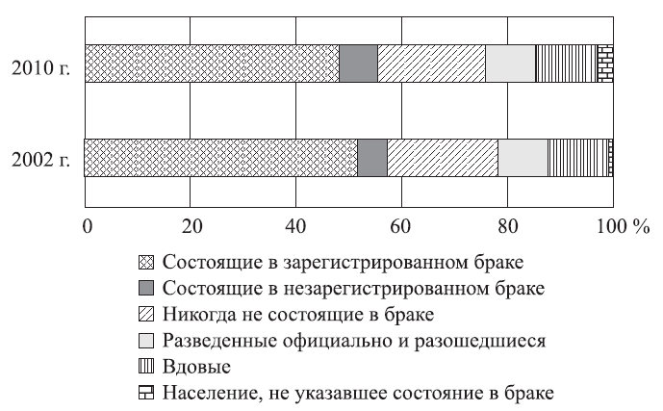
Рисунок 1 - Удельный вес населения по состоянию в браке в общей численности населения РФ старше 16 лет, % [15].
Необходимо отметить, что доля лиц, состоящих в браке, вдовых в сельской местности выше, чем в городской. Но удельный вес граждан, разведенных или разошедшихся, в общей численности населения в возрасте 16 лет и старше выше в городской местности. В 2010 г. по сравнению с 2002 г. число лиц, указавших состояние в браке в расчете на 1000 человек населения старше 16 лет, практически не изменилось: по данным переписи 2002 г. их число составляло 572 чел., в 2010 г. – 573 чел. Отмечается снижение численности лиц, никогда не состоящих в браке, с 210 до 207 чел. в расчете на 1000 человек населения в возрасте 16 лет и старше.
А число граждан, официально разведенных и разошедшихся, возросло – с 94 до 101 чел., вдовых – с 114 до 119 чел. в расчете на 1000 человек населения старше 16 лет. Рост числа вдов (вдовцов) в течение изучаемого периода в расчете на 1000 человек населения в возрасте 16 лет и старше обусловлен, по нашему мнению, различиями показателей смертности мужчин и женщин всех возрастных групп, выражающихся в дальнейшем в превышении ожидаемой продолжительности жизни женщин по сравнению с мужским населением. По данным Росстата годовые коэффициенты смертности женщин возрастной группы 55–59 лет составили соответственно 7,6 ‰, а мужчин – 22,0 ‰, т.е. число умерших мужчин в расчете на 1000 человек в возрасте 55–59 лет в 2,9 раза больше, чем число умерших женщин, а в дальнейшем с увеличением возраста населения коэффициенты смертности только возрастают. По данным Росстата в 2002 г. ожидаемая продолжительность жизни мужчин при рождении составляла 58,7 лет, женщин – 71,9 лет, в 2010 г. данные показатели возросли соответственно до 63,1 и 74,9 лет [16].
При сравнении динамики численности населения старше 16 лет по полу и состоянию в браке можно сделать вывод о том,что наблюдается снижение численности мужчин и женщин, состоящих в браке и никогда не состоящих в браке. Если число мужчин, никогда не состоящих в браке, уменьшилось на 0,4 млн чел. (на 2,9 %), то женщин – на 0,5 млн чел. (на 4,4 %). Число мужчин и женщин, состоящих в зарегистрированном и незарегистрированном браке в общей численности населения старше 16 лет снизилось на одинаковую величину – на 0,7 млн чел. Примечательно, что в течение изучаемого периода численность официально разведенных и разошедшихся мужчин сократилась на 0,1 млн чел. (на 2,4 %), а женщин – возросла на 0,5 млн чел. (на 7,0 %) (табл. 3).
Таблица 3 Численность мужчин и женщин по состоянию в браке[16].
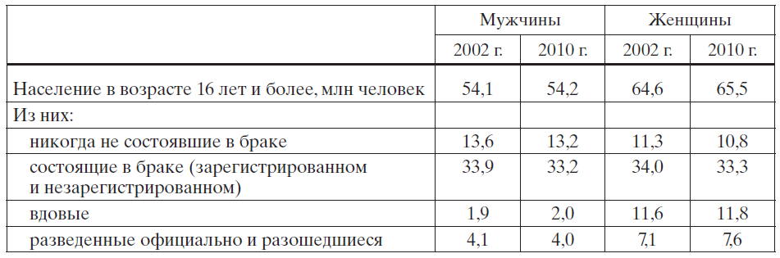
В расчете на 1000 человек населения в возрасте старше 16 лет наблюдается снижение числа мужчин и женщин, состоящих в браке, соответственно на 2,2 и 3,4 %. Число мужчин, никогда не состоявших в браке, сократилось на 2,8 %, тогда как женщин – на 5,7 %. В то же время число разведенных и разошедшихся мужчин в расчете на 1000 населения в возрасте старше 16 лет не изменилось, а женщин – возросло на 6,4 %. В Российской Федерации по данным за 2010 г. в расчете на 1000 человек населения число браков и разводов составляло соответственно 8,5 и 4,5‰, а в регионах страны данные показатели различались (табл. 4).
Таблица 4 - Брачное состояние населения РФ в расчете на 1000 человек в возрасте 16 лет и старше [8,11]
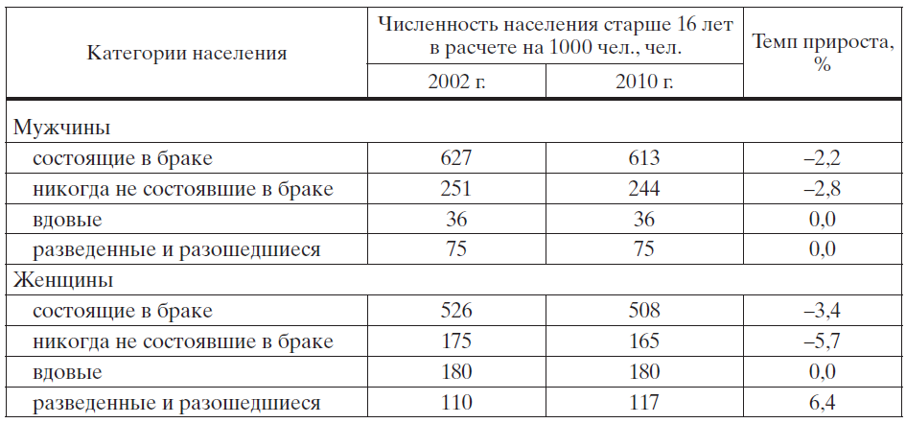
В 2010 г. по сравнению с 2002 г. число домашних хозяйство увеличилось во всех федеральных округах, но в наибольшей степени данный показатель возрос в Северо-Кавказском федеральном округе – на 10,2 %, что объясняется, по нашему мнению, высокими показателями брачности и низкими значениями показателя разводимости населения.
Неравномерное распределение населения по территории страны обусловило сосредоточение населения, проживающего в частных домашних хозяйствах, в двух федеральных округах – Центральном и Приволжском, удельный вес которых в общем количестве частных домашних хозяйств в 2010 г. составил 49,1 %, в которых проживало 47,9 % от общей численности населения частных домохозяйств. В течение рассматриваемого периода существенных изменений региональной структуры числа частных домашних хозяйств не произошло. Для сравнительной характеристики сравниваемых региональных структур числа домашних хозяйств был рассчитан Индекс структурных различий В.М. Рябцева, полученное значение которого (IR = 0,0088) свидетельствует о тождественности сравниваемых структур числа частных домашних хозяйств. Наблюдается незначительное увеличение удельного веса Центрального, Северо-Западного, Южного и Северо-Кавказского федеральных округов при сокращении доли остальных федеральных округов (рис. 2).
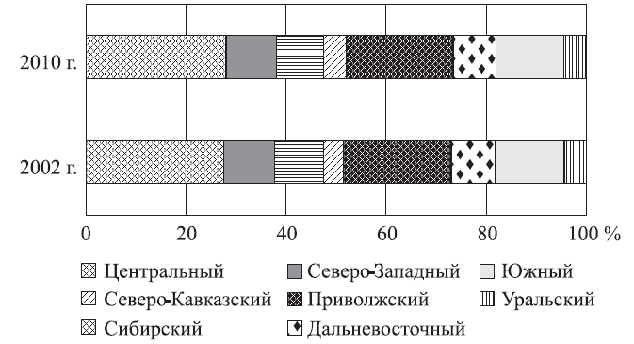
Рисунок 2 - Структура числа частных домашних хозяйств в федеральных округах РФ, % к итогу [11].
Несмотря на рост числа частных домашних хозяйств в стране в течение рассматриваемого периода отмечается снижение численности их членов. В 2010 г. по сравнению с 2002 г. их численность сократилась на 1,8 млн чел. (на 1,3 %) и составила по данным Росстата 140,96 млн чел. В федеральных округах страны наблюдаются различия в динамике численности членов частных домохозяйств, причем в большинстве федеральных округов отмечается уменьшение числа членов домохозяйств. Если, например, в Приволжском и Дальневосточном федеральном округе данный показатель снизился на 3,9 и 5,7 % соответственно, то в Центральном и Северо-Кавказском федеральных округах возрос соответственно на 1,4 и 6,1 %
Увеличение числа частных домашних хозяйств в РФ при сокращении численности лиц, проживающих в них, обусловило снижение среднего раз- мера домохозяйств с 2,7 чел. в 2002 г. до 2,6 чел. в 2010 г. Невысокий средний размер домохозяйства в целом в РФ объясняется, по нашему мнению, наличием большого числа домохозяйств, состоящих из одного и двух человек, такие домохозяйства составляют более половины всех частных домохозяйств.
Необходимо отметить, что если в городских населенных пунктах страны средний размер домохозяйства снизился с 2,7 до 2,5 чел., то в сельских – не изменился и составил 2,8 чел [17].
Из федеральных округов страны традиционно самый высокий средний размер домохозяйства отмечается в регионах Северо-Кавказского федерального округа. При этом в большинстве регионов страны средний размер частных домашних хозяйств в сельских населенных пунктах превышает аналогичный показатель в городских населенных пунктах.
В 2010 г. по сравнению с 2002 г. произошло сокращение среднего размера домохозяйств во всех федеральных округах.
В стране отмечается дифференциации субъектов РФ по среднему размеру частного домохозяйства. В 2010 г. наибольший средний размер домохозяйства отмечается в Республике Ингушетия – 6,0 чел., несмотря на снижение данного показателя в регионе по сравнению с 2002 г. на 15,5 %.
Типы семейных структур различаются в зависимости от наличия и характера супружества, родства и родительства. Число семейных ячеек (семейных домохозяйств), входящих в состав частных домохозяйств, сократилось в 2010 г. по сравнению с 2002 г. на 2,4 % и составило 40,67 млн ед.
По итогам переписи населения в 2010 г. по сравнению с 2002 г. во всех федеральных округах РФ, кроме Северо-Кавказского, отмечается уменьшение числа семейных ячеек. Если, например, в Северо-Западном и Дальневосточном федеральных округах их количество сократилось соответственно на 6,6 и 6,9 %, то в Центральном – на 0,4 %. И только Северо-Кавказский федеральный округ демонстрирует рост их числа на 9,5 %, что объясняется национальными традициями семейных отношений в субъектах данного федерального округа (табл. 12).

Таблица 12 - Динамика числа семейных ячеек в РФ [8,11].
Федеральные округа | Число семейных ячеек, ед. |  | Темп прироста
Федеральные округа | 2002 г. | 2010 г. | Темп прироста
Российская Федерация | 41659520 | 40665579 | –2,4
Центральный | 10764854 | 10726657 | –0,4
Северо-Западный | 4029464 | 3763986 | –6,6
Южный | 4093434 | 4048957 | –1,1
Северо-Кавказский | 2248399 | 2461917 | 9,5
Приволжский | 9148837 | 8771028 | –4,1
Уральский | 3617092 | 3501133 | –3,2
Сибирский | 5852330 | 5617953 | –4,0
Дальневосточный | 1905110 | 1773948 | –6,9
Почти четвертая часть от общего количества семейных ячеек, проживающих в РФ, сосредоточена в Центральном федеральном округе, при этом его удельный вес в 2002 г. возрос с 25,8 до 26,4 % по итогам переписи населения 2010 г. На втором месте находится Приволжский федеральный округ, доля которого незначительно снизилась в течение рассматриваемого периода с 22,0 до 21,6 %. А наименьший удельный вес семейных ячеек приходится на Северо-Кавказский и Дальневосточный федеральные округа – соответственно 6,1 и 4,4 % по итогам переписи населения 2010 г. (рис. 5).
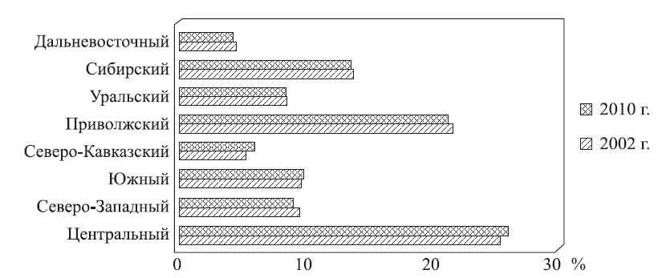
Рисунок 5 - Динамика удельного веса семейных ячеек в федеральных округах страны в их общем количестве в РФ, % [17].
В течение рассматриваемого периода наблюдается рост количества супружеских пар без детей – на 7,4 %, числа матерей с детьми и отцов с детьми – соответственно на 2,7 и 5,5 %, а число супружеских пар с детьми сократилось
на 11,2 % (табл. 13).
Таблица 13 - Число семейных ячеек, входящих в состав частных домохозяйств [15]
Семейные ячейки | Число семейных ячеек, ед. |  | Темп прироста, %
Семейные ячейки | 2002 | 2010 | Темп прироста, %
Всего | 41659520 | 40665579 | –2,4
В том числе:  супружеские пары без детей | 11563505 | 12416346 | 7,4
супружеские пары с детьми | 19314134 | 17142199 | –11,2
матери с детьми | 9525206 | 9780878 | 2,7
отцы с детьми | 1256675 | 1326156 | 5,5
Сокращение числа супружеских пар с детьми в 2010 г. по сравнению с 2002 г. при одновременном увеличении количества других категорий семейных ячеек обусловило изменение структуры семейных ячеек в стране. Удельный вес супружеских пар без детей возрос с 27,8 до 30,5 %, т.е. в 2010 г. в по результатам переписи населения треть семейных ячеек составляли семьи без детей. Наблюдается также увеличение удельного веса неполных семей: матерей с детьми – с 22,9 до 24,1 %, отцов с детьми – с 3,0 до 3,3 %. А доля супружеских пар с детьми, т.е. полных семей, снизилась на 4,2 п.п., в 2010 г. составив 42,2 % (рис. 6).
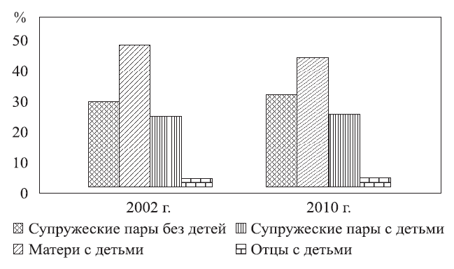
Рисунок 6 - Динамика удельного веса семейных ячеек в РФ в их общем числе, %
В течение рассматриваемого периода отмечается сокращение доли количества семейных ячеек, имеющих детей в возрасте до 18 лет, в их общем количестве. Если по итогам переписи населения 2002 г. почти в половине семейных ячеек проживали дети моложе 18 лет, то в 2010 г. данный показатель снизился до 42,5 %.
В 2010 г. по сравнению с 2002 г., как отмечалось ранее, произошло уменьшение числа супружеских пар в стране, имеющих детей. В наибольшей степени данное сокращение наблюдается в семейных ячейках с 5 детьми и более моложе 18 лет – на 24,3 %, а в наименьшей – с 3 детьми (на 9,6 %).
Количество супружеских пар, в которых проживал 1, 2 и 4 ребенка, сократилось на 18,0; 18,2 и 17,7 % соответственно (табл. 14).
Таблица 14 – Семейные ячейки, входящие в состав частных домохозяйств, по числу детей [16].
Семейные ячейки с детьми | 2002 г. | 2010 г. | Темп прироста, %
Число семейных ячеек, имеющих детей моложе 18 лет, ед. | 21004429 | 17285907 | –17,7
Из них:  с 1 ребенком | 14218921 | 11664737 | –18,0
с 2 детьми | 5641528 | 4615876 | –18,2
с 3 детьми | 857665 | 775472 | –9,6
с 4 детьми | 198145 | 163091 | –17,7
с 5 детьми и более | 88170 | 66731 | –24,3
В структуре семейных ячеек по числу детей существенных изменений не наблюдается. Почти две трети от их общего количества составляют семейные ячейки, в которых проживал 1 ребенок моложе 18 лет, при чем в 2010 г. по сравнению с 2002 г. их удельный вес сократился на 0,2 п.п., составив 67,5 %. Также на 0,2 п.п. произошло уменьшение доли семейных ячеек с 2 детьми с 26,9 до 26,7 %, но зато наблюдается увеличение удельного веса семейных ячеек с 3 детьми до 4,5 % (на 0,4 п.п.). Доля семейных ячеек, имеющих 4 ребенка и более в возрасте до 18 лет, не изменилась и составила 1,3 %.
В расчете на 1000 семейных ячеек, имеющих детей моложе 18 лет, приходилось в 2002 и 2010 гг. супружеских пар, имеющих одного ребенка, соответственно 626 и 611 ед. А количество супружеских пар с 2 детьми в расчете на 1000 семейных ячеек, имеющих детей моложе 18 лет, возросло в течение рассматриваемого периода с 310 до 317 ед.; с 3 детьми – с 48 до 55 ед.; а имеющих 4 ребенка и более – с 16 до 17 ед [11].
Таким образом можно отметить несколько тенденций в брачной и семейной структуре населения РФ: сокращение численности населения, состоящего в зарегистрированном браке; рост числа лиц, находящихся в неформальном союзе; сохранение существенные различий в основных показателях, характеризующие состояние в браке в регионах РФ; снижение среднего размера домохозяйства; увеличение удельного веса домохозяйств, состоящих только из одного человека; рост числа супружеских пар без детей и неполных семей.

3 Предложения по улучшению брачной и семейной структуры населения в РФ

Демографическая политика государства в сфере брачно-семейной структуры населения страны должна стать приоритетной. От показателей данной структуры напрямую зависит возможность выхода из процесса депопуляции. От решения данной проблемы зависит выживание семьи как социального института.
В ходе исследования удалось сформировать несколько предложений по улучшению брачной и семейной структуры населения в РФ. Во-первых, государству следует поддерживать, прежде всего, нормативный тип полной семьи с несколькими детьми, которая имеет регулярные отношения взаимопомощи со старшим поколением. Для чего следует сформировать нормы поведения в семье, соответствующие современным условиям и дающие хотя бы относительную гарантию от развода.
Во-вторых, необходимо повысить престижность семейного образа жизни. Проблемы семьи, брака и развода часто обсуждаются в различных телевизионных передачах, которые собирают многомиллионную аудиторию. В обществе должны утвердиться основополагающие моральные нормы, регулирующие отношения между родителями и женатыми детьми, между дедушками, бабушками и внуками, между одним из супругов и родителями другого и при этом соответствующие современным реалиям. Этот вопрос должен стать предметом широкой научной и общественной дискуссии.
В-третьих, необходимо создать, с помощью СМИ, позитивное общественное мнение о женщинах, избравших для себя «карьеру» матери нескольких детей. Требуется предоставить возможность многодетным матерям остаться в социальной роли домохозяйки на долгий срок, а при большом числе детей – до выхода на пенсию, предоставляя пособия и социальные гарантии. От многодетной матери-домохозяйки государству не меньше пользы, чем от работающей по найму женщины, у которой есть только один ребенок [7, с. 71-74].
К сожалению, демографическая политика в России не предусматривает никаких реальных мер, направленных на создание новых семей путем заключения законных браков, а также на профилактику разводов, и на укрепление связи между поколениями в семье. Без решения этих проблем, тесно связанных с проблемой рождаемости, невозможно обеспечить даже простое замещение поколений.

Заключение

В ходе данного исследования удалось установить несколько основных положений.
Семейная структура населения представляет собой распределение населения по значениям характеристических признаков, которые выражают отношение индивида к социальному институту семьи. Семья же семья представляет собой разновидность домохозяйства, то есть группы лиц, проживающих в одном помещении (доме, квартире), ведущих полностью или частично общий бюджет и связанных совместной деятельностью (хозяйственно-производственной, потребительско-бытовой). Домохозяйства можно классифицировать по разным основаниям.
Типы семейных структур многообразны и образуются в зависимости от наличия и характера супружества, родства и родительства.
Брачное состояние – положение индивида по отношению к институту брака, определяемое в соответствии с обычаями или правовыми нормами той или иной страны. Брачная структура строится по данным переписей или микропереписей, т.е. является моментной характеристикой. К показателям брачной структуры населения относятся два аспекта:
• абсолютная численность всех перечисленных выше категорий населения в зависимости от состояния в браке;
• удельные веса перечисленных ранее категорий в общей численности населения.
Знание брачной структуры населения необходимо для лучшего понимания процессов формирования и распада семей, тенденции изменения рождаемости, смертности, воспроизводства населения в целом.
На основе проведенного исследования изменения семейной структуры населения РФ, описанного во второй главе, можно сформулировать следующие выводы:
– сокращается численность населения, состоящего в зарегистрированном браке при росте числа лиц, находящихся в неформальном союзе;
– сохраняются существенные различия в основных показателях, характеризующие состояние в браке в регионах РФ;
– снижается средний размер домохозяйства;
– сохраняются региональные различия по среднему числу частных домохозяйств в субъектах РФ;
– увеличивается удельный вес домохозяйств, состоящих из одного чело-
века;
– в регионах страны возрастает число супружеских пар без детей и неполных семей.

Список использованных источников

1. Антонов А.И Судьба семьи в России XXI века. – М.: Грааль, 2012. – 189 с.
2. Борисов В.А. Демография. - М.: Издательский дом NOTA BENE, 2014. – 272 с.
3. Бубнов И.А. Об основных тенденциях развития демографической ситуации в России // Молодой ученый. –2017. – № 11. - С. 56-62.
4. Бутов В.И Демография. – М.: Дело, 2014. – 291 с.
5. Возьмитель А.А. Семейно-брачные отношения и некоторые тенденции их развития // Образ жизни в советской и постсоветской России: динамика изменений. –2016. – № 8. - С. 149-169.
6. Волков А.Г. Семья как объект демографии. - М.: ИНФРА-М, 2014. – 217 с.
7. Елизаров В.В. Демографическая ситуация и проблемы семейной политики // Социс. - 2018г. - №2. – С. 63-74.
8. Итоги переписи 2002 года в Российской Федерации [Электронный ресурс] Режим доступа: http://www.demoscope.ru/weekly/2011/0491/perep01.php (дата обращения 28.10.2018)
9. Махова О.А. Проблемы национальной безопасности России сквозь призму оценки динамики естественных и миграционных процессов // Управление экономическими системами: электронный научный журнал. - 2018. - № 10 (92).- С. 18-23.
10. Медков В.М. Демография. – М. Астра, 2013. – 173 с.
11. Перепись населения в Российской Федерации в 2010 году [Электронный ресурс] Режим доступа: https://rg.ru/2004/03/31/perepis-dok.html (дата обращения 28.10.2018)
12. Ржевская С.В. Демография. – М.: ЛогосГод, 2012. – 328 с.
13. Синельников А.Б. Брак // Социальная энциклопедия. –2017. – № 2. - С. 31-35.
14. Смирнова И.В. Демография: Учебно-методическое пособи. – Калуга: Альфа, 2014. – 138 с.
15. Федеральная служба государственной статистики. [Электронный ресурс] Режим доступа: http://www.gks.ru/free_doc/new_site/population/demo/micro-perepis/mpn-2015-result.html (дата обращения 05.11.2018)
16. Федеральная служба государственной статистики. [Электронный ресурс] Режим доступа: http://www.gks.ru/free_doc/new_site/perepis2010/croc/perepis_itogi1612-tom11.htm (дата обращения 05.10.2018)
17. Федеральная служба государственной статистики. [Электронный ресурс]. Режим доступа: http://www.perepis2002.ru/index.html?id=11 (дата обращения 05.11.2018)

